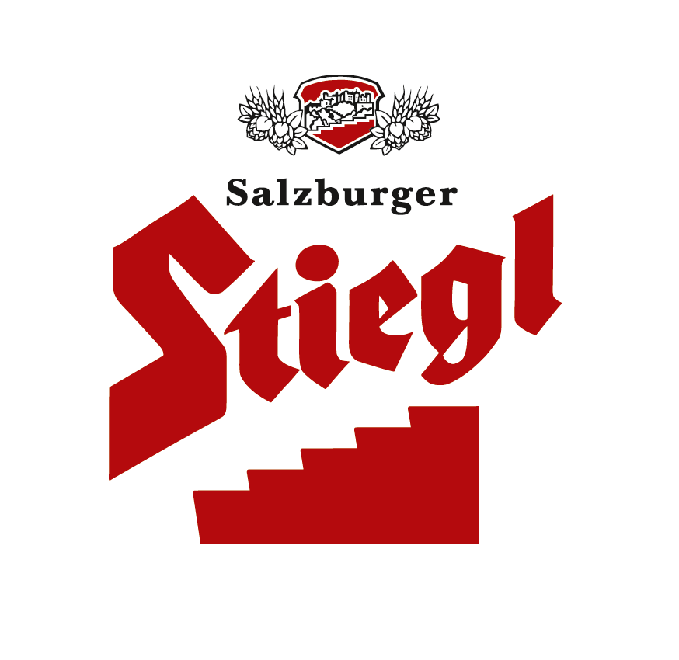
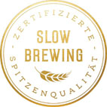
Presseinformation!

➲ Stiegl-Jubiläumsjahr 2017
➲ 525 Jahre Salzburger Biergeschichte
➲ Privat seit 1492
➲ Jubiläumswochenende mit umfangreichem Festprogramm am 17. & 18. Juni

Zeit zu feiern
Stiegl serviert 525 Jahre Salzburger Biergeschichte
In der Salzburger Privatbrauerei wurde bereits Bier gebraut, bevor Leonardo da Vinci seine Mona Lisa malte und Kopernikus seine Schriften zum heliozentrischen Weltbild veröffentlichte. Am 17. und 18. Juni werden 525 Jahre Stiegl gebührend gefeiert und die Tore der Brauerei weit geöffnet.

Am 16. Juni 1492 wurde das „Prewhaus bey dem Stieglein“ mitten im Herzen der Salzburger Altstadt erstmals urkundlich erwähnt und befindet sich damit historisch gesehen in bester Gesellschaft, denn im gleichen Jahr erfolgte auch die Entdeckung Amerikas. Brauerei-Chef Heinrich Dieter Kiener verdeutlicht diese enorme Zeitspanne durch weitere bahnbrechende Daten mit einem Augenzwinkern: „Bei uns in der Stieglbrauerei wurde schon Bier gebraut, bevor Leonardo da Vinci um 1503 seine Mona Lisa malte, Martin Luther 1517 seine 95 Thesen proklamierte und Kopernikus 1543 seine Schriften zum heliozentrischen Weltbild veröffentlichte.“

Offene Brauerei-Türen am 17. und 18. Juni
525 Jahre Stiegl-Bier – das ist natürlich ein Grund zum Feiern, und so wird am 17. und 18. Juni gleich ein ganzes Jubiläumswochenende ausgerufen und die Tore der Brauerei weit geöffnet. „Ein solch historisches Datum ist für uns ein wichtiger Anlass, um sich Zeit zu nehmen und auf Gemeinsames anzustoßen. So viel Zeit muss einfach sein“, erklären die Stiegl-Eigentümer Heinrich Dieter und Alessandra Kiener.

Der 17. Juni steht von 10 bis 24 Uhr dabei ganz im Zeichen der bewegten Brauerei-Vergangenheit. Ein schöner Festzug wird sich dann vom Stieglkeller in Richtung Stieglbrauerei bewegen. Die Lauffeuer der Festungsprangerstutzenschützen werden zu hören sein und nach dem obligatorischen Jubiläumsfassanstich werden die Trachtenmusikkapelle Maxglan, die Musikkapelle Tiefgraben Mondsee, die „Runden Oberkrainer“, die Mitterlinger Buam, die Reit im Winkler, die Pucher und „last but not least“ die Niederalmer für Stimmung in der Brauerei sorgen. Übrigens: das Salzburger Bier wird dann im eigenen 525-Jubiläumskrug in limitierter Auflage ausgeschenkt. Kulinarisch gibt’s alles, was bestens zum Gerstensaft passt: einen Bio-Ochsen aus der brauerei-eigenen Landwirtschaft in Wildshut, Weißwürste aus der Metzgerei Santner, Grillhenderl und die beliebte Brauwelt-Bosna. Die Experimentierfreudigeren können sich durch das Angebot der Foodtrucks, die am Stiegl-Wochenende Halt in der Brauerei machen, kosten.

Am Sonntag, dem 18. Juni (10 bis 20 Uhr) wird auf die Zukunft angestoßen und entsprechend gefeiert. Mit einem Frühschoppen der Lungau Big Band geht es los. Danach steigen Bands wie „The Helagunkis“, „Folkshilfe“ und „Oans no“ auf die Stiegl-Bühne. Interessierte können einen Blick hinter die Stiegl-Kulissen wagen, denn was wäre ein „Tag der offenen Tür“ ohne die Besichtigung der Produktionsstätten. Stiegl macht eindrucksvoll deutlich, dass Bierbrauen in Salzburg-Maxglan nach wie vor echte Handarbeit ist. Davon können sich die Gäste von 10 bis 17 Uhr bei den halbstündlich stattfindenden Führungen überzeugen. Freien Eintritt gibt es übrigens in die Biererlebniswelt. Die 1992 zum 500-Jahre-Jubiläum eröffnete Stiegl-Brauwelt wurde für „525“ herausgeputzt und neu gestaltet.

525 Jahre – Zukunft hat Tradition
Es lohnt sich, einen weiten Blick zurück in die bewegte Geschichte von Stiegl zu tun: 1492 lebten in Salzburg nicht mehr als 5000 Menschen. Fixer und durchaus beliebter Bestandteil der spätmittelalterlichen Stadt waren diverse Schenken, aber auch etliche Braustätten. Eine davon war das winzige „Prewhaus auff der Gestettenn“, das 31 Jahre später als „Prewhaus bey dem Stieglein“ bezeichnet wurde. Dort, wo eine kleine Stiege zum Namensgeber für ein Bier wurde, begann nun die Erfolgsgeschichte der heute führenden Privatbrauerei Österreichs. „Wenn man die Geschichte von Stiegl in Verbindung zu historischen Eckdaten betrachtet, dann wird klar, welche lange Tradition und Erfahrung hinter unserer Brauerei stehen. Darauf sind wir stolz und von dieser Basis aus kann man gut in eine innovative Zukunft blicken“, sagt Stiegl-Eigentümer Heinrich Dieter Kiener.

Bereits im Jahr 1664 zeigte die Stieglbrauerei, was in ihr steckt. Obwohl es 13 Brauereien in Salzburg gab, wurde Stiegl zur größten Stadtbrauerei. Mit 100.000 Litern Jahresleistung trug man dazu bei, dass den sehr trinkfreudigen Salzburgern die Kehlen nicht austrockneten. Auch während der Mozartzeit war es um die gastronomische Infrastruktur in der Stadt Salzburg gut bestellt und das Stieglbräu war wohl einer der damaligen „Hotspots“. Mozarts Schwester Nannerl hinterließ 1780 einen Tagebucheintrag, in dem sie erwähnte, dass sie mit ihrem Bruder „im Stieglbreü zum Keglscheibn“ gewesen sei.

Im 19. Jahrhundert liefen die Geschäfte weiterhin gut. Man investierte, modernisierte – und während andere Brauereien zusperren mussten, errichtete Stiegl 1863 einen neuen Brauereikomplex im Stadtteil Maxglan und übersiedelte an den heutigen Firmenstandort. 1875 geschah dann die Katastrophe: Die neue Brauerei brannte bis auf die Grundfesten ab. Doch wie so oft wohnen einem Neubeginn auch immer Chancen inne.

Es wurde sofort mit dem Wiederaufbau begonnen und schon wenige Monate nach dem Brand wurde wieder gebraut, sogar mehr als zuvor! Nachdem ein Konsortium die Brauerei fast an den Rand des Ruins gebracht hätte, riss 1887 Franz Huemer das Ruder energisch herum und führte die Brauerei zu neuem Erfolg. Er ernannte seinen Neffen Heinrich Kiener I zum Geschäftsführer, womit eine Ära des stetigen Aufstiegs begann. 1912 wurde der Klassiker der Salzburger Brauerei, das „Stiegl-Goldbräu“, offiziell ins Markenregister der Handelskammer des damaligen Herzogtums von Salzburg eingetragen – die Geburtsstunde des Lieblingsbiers der Österreicher!

Von einer regionalen Brauerei zu Österreichs führender Privatbrauerei
Zwei Weltkriege hinterließen ihre Spuren in der Unternehmensgeschichte, wobei vor allem Rohstoffknappheit Probleme bereitete. Erst ab 1950 braute man wieder Vollbier mit 12 Grad Stammwürze. Danach ging es unter Heinrich Kiener II wieder aufwärts, er prägte die Privatbrauerei bis 1990. Seither führt Dr. Heinrich Dieter Kiener das Unternehmen mit großem Erfolg. Für Aufsehen sorgte Kiener unter anderem mit der Eröffnung der damals

größten Biererlebniswelt Europas, der Stiegl-Brauwelt, im Jahr 1992, in dem das 500-jährige Jubiläum gefeiert wurde und 2004 mit dem Bau des modernsten Sudhauses Europas. „Uns ist vor allem wichtig, den Blick nach vorne zu richten. Das Ziel unserer Arbeit ist, dass auch nachkommende Generationen Freude an der Vielfalt, am Genuss und an einer intakten Umwelt haben. Für uns beginnt Bierbrauen deshalb schon im Boden. Und auf unserem Gut Wildshut zeigen wir das auch“, so Alessandra Kiener, die ihren Mann seit vielen Jahren bei der Brauereileitung unterstützt.

Für die gute Sache einsetzen: „Rette den Boden“
Um zu verdeutlichen, wie wichtig Stiegl der Boden und dessen gute Zusammensetzung ist, wird es im Zuge der 525-Feierlichkeiten für die Gäste auch die Möglichkeit geben, die Aktion „Rette den Boden“ von „People 4 Soil“ zu unterstützen.

Verantwortungsbewusstsein und Nachhaltigkeit haben bei Stiegl eine große Tradition. So war die Salzburger Brauerei 1990 die erste, die einen Nachhaltigkeitsbericht vorlegte und tut dies auch heute noch. Auch was die E-Mobilität betrifft, hat das Salzburger Privatunternehmen die Nase vorne. Stiegl wird als erste Brauerei Österreichs heuer einen E-LKW in ihren Fuhrpark aufnehmen.

Unter der Führung von Heinrich Dieter Kiener folgten weitere Investitionen und Modernisierungen, Stiegl ist heute die größte und führende Privatbrauerei des Landes, beschäftigt rund 750 MitarbeiterInnen und ist mit acht Niederlassungen in ganz Österreich vertreten. Qualität steht an erster Stelle, denn das Motto lautet „besser statt billiger“ bzw. „Qualität vor Quantität“.

So werden mit modernster Technik in Verbindung mit traditioneller Brauhandwerkskunst mehr als 20 Bierspezialitäten gebraut. Vermutlich bietet Stiegl damit in Österreich die größte Biervielfalt. Aber auch Themen wie Regionalität, beste Rohstoffe aus einer intakten Umwelt, Vielfalt und Freude am Genuss stehen im Fokus der Unternehmensphilosophie. Das alles spiegelt sich auch in Wildshut, dem 1. Biergut Österreichs, wider, das seit zwei Jahren auch für Besucher geöffnet ist. Auf diesem Bio-Gutshof werden beinahe in Vergessenheit geratene Urgetreidesorten angebaut, diese vermälzt Stiegl als einzige Brauerei selbst und braut daraus köstliche Wildshuter Biere. Die Erfahrungen aus Wildshut kommen übrigens auch der Brauerei in Salzburg zugute, und zwar in Form einer enormen Geschmacks- und Sortenvielfalt. PROST!
2017-05-31

_________________________
Bildtexte:
Pressebild: Die Stiegl-Eigentümerfamilie Heinrich Dieter und Alessandra Kiener laden zum großen 525-Jahre-Festwochenende am 17. und 18. Juni.
Bildnachweis: Stiegl / Abdruck honorarfrei!

Rückfragen richten Sie bitte an:

Stiegl-Pressestelle, Mag. Alexandra Picker-Rußwurm oder Mag. Angelika Spechtler

c/o Hebenstreit & Picker PR GmbH, Tel. 0662-841187-0, office@hebenstreit-picker.at

